PARA PUBLICACIÓN INMEDIATA

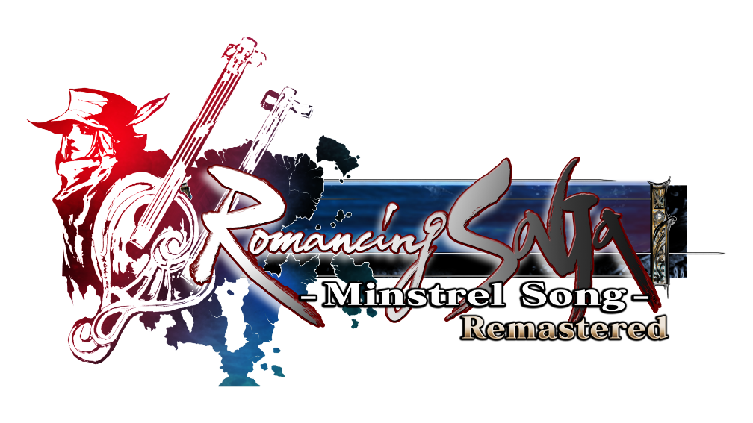

SQUARE ENIX ANUNCIA ROMANCING SAGA -MINSTREL SONG- REMASTERED, EL PRÓXIMO LANZAMIENTO DE LA ACLAMADA SAGA DE LA FRANQUICIA.

Se lanzará este invierno para las consolas PlayStation®5 (PS5™), PlayStation®4 (PS4™), Nintendo Switch™, PC (STEAM®), iOS y Android.

LONDRES (31 DE MAYO DE 2022) – SQUARE ENIX® ha anunciado hoy que la cuarta entrega de la aclamada franquicia SaGa, Romancing SaGa (que se lanzó por primera vez en 1992 en Japón y como remake en 2005 en Estados Unidos y Japón), llega a Europa por primera vez este invierno con Romancing SaGa -Minstrel Song- Remastered para consolas PlayStation®5 (PS5™) y PlayStation®4 (PS4™), Nintendo Switch™, PC (STEAM®) y dispositivos iOS y Android.
Mira el tráiler de presentación de Romancing Saga -Minstrel Song- Remastered aquí:
https://youtu.be/1-sMRwc5boM

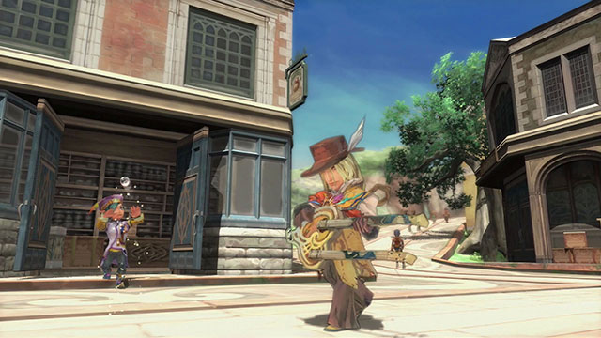

Romancing SaGa -Minstrel Song- Remastered ofrecerá una serie de mejoras y novedades emocionantes, incluyendo gráficos remasterizados, nuevas características de calidad de vida para mejorar la jugabilidad y nuevas funciones de juego. Los jugadores seguirán las hazañas de uno de los ocho protagonistas, cada uno con su propia historia y objetivo, y crearán una aventura única donde sus acciones afectarán al mundo que les rodea, gracias al sistema de "escenario libre".
Los fans de SaGa también encontrarán los sistemas "Glimmer" y "Combo" de los juegos anteriores, las preciosas e icónicas ilustraciones de la saga y la original banda sonora del compositor Kenji Ito, que se puede escuchar en el tráiler de presentación junto con el cautivador tema principal "Menuett" del juego.
Romancing SaGa -Minstrel Song- Remastered es el último anuncio del proyecto SaGa de SQUARE ENIX, que hasta ahora incluye los lanzamientos en Occidente de Romancing SaGa 3, SaGa SCARLET GRACE: AMBITIONS, el exitoso juego para móvil Romancing SaGa™ Re;univerSe™ y SaGa Frontier Remastered.

Enlaces relacionados:
Sitio web oficial
Twitter: https://www.twitter.com/SaGaGame
Facebook: https://www.facebook.com/SquareEnix
YouTube: https://www.youtube.com/c/squareenixna

Sobre la serie SaGa
SaGa es una serie de juegos de rol revolucionaria creada por el legendario desarrollador de juegos Akitoshi Kawazu (FINAL FANTASY, FINAL FANTASY II, SaGa Frontier). Desde el lanzamiento de THE FINAL FANTASY LEGEND en 1990 para Game Boy, la serie se ha ampliado con varias entregas adicionales para numerosas plataformas. Otros artistas habituales en la saga son la ilustradora Tomomi Kobayashi, que ha aportado a la serie su estilo único, y el compositor Kenji Ito (de la saga Mana). Aunque SaGa comparte sus raíces con FINAL FANTASY, siempre ha incorporado mecánicas de juego desafiantes y revolucionarias, como las decisiones del jugador, una historia ramificada y personajes con estilos de juego muy distintos, que la diferencian de otras sagas de JRPG. Romancing SaGa 3 se lanzó por primera vez fuera de Japón el 11 de noviembre de 2019, exactamente 24 años después de su publicación inicial en Japón. SaGa SCARLET GRACE: AMBITIONS, una versión mejorada de SaGa SCARLET GRACE, también se publicó por primera vez fuera de Japón el 3 de diciembre de 2019.

Sobre Square Enix, Ltd.
Square Enix Ltd. desarrolla, publica, distribuye y licencia contenido de entretenimiento de las marcas SQUARE ENIX®, EIDOS® y TAITO® en Europa y otros territorios PAL como parte del grupo empresarial de Square Enix. Square Enix Ltd. también tiene una red global de estudios de desarrollo líderes, como Crystal Dynamics® y Eidos Montréal®. El grupo empresarial de Square Enix cuenta con una valiosa cartera de propiedad intelectual que incluye: FINAL FANTASY, que ha vendido más de 168 millones de unidades en todo el mundo; DRAGON QUEST®, que ha vendido más de 84 millones de unidades en todo el mundo; TOMB RAIDER®, que ha vendido más de 88 millones de unidades en todo el mundo; y el clásico SPACE INVADERS®. Square Enix Ltd. es una filial de propiedad total de Square Enix Holdings Co., Ltd. con sede en Londres.

Más información sobre Square Enix, Inc. en https://square-enix-games.com

# # #

© SQUARE ENIX CO., LTD. Todos los derechos reservados.

ROMANCING SAGA -MINSTREL SONG- REMASTERED, CRYSTAL DYNAMICS, DRAGON QUEST, EIDOS, EIDOS MONTREAL, SPACE INVADERS, SQUARE ENIX, el logo de SQUARE ENIX, TAITO y TOMB RAIDER son marcas registradas del grupo empresarial de Square Enix. El resto de marcas comerciales son propiedad de sus respectivos dueños. "PlayStation", "PS5" y "PS4" son marcas registradas de Sony Interactive Entertainment Inc. Nintendo Switch es una marca registrada de Nintendo Co., Ltd. Steam y el logotipo de Steam son marcas registradas de Valve Corporation Estados Unidos y otros países. El resto de marcas comerciales son propiedad de sus respectivos dueños.

